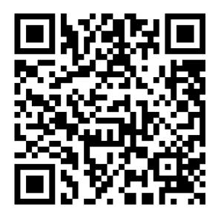

**แบบฟอร์มสำหรับดำเนินการตามพระราชบัญญัติป้องกันและปราบปรามการทรมาน และการกระทำให้บุคคลสูญหาย พ.ศ. 2565 ของพนักงานฝ่ายปกครอง**

🞏 ปท. 1 แบบบันทึกข้อมูลเกี่ยวกับผู้ถูกควบคุมตัวตามมาตรา 23

🞏 ปท. 1-1 แบบแจ้งการควบคุมตัวโดยเจ้าหน้าที่ของรัฐ

🞏 ปท. 1-2 แบบหนังสือแจ้งกรณีที่ผู้ถูกควบคุมตัวถึงแก่ความตาย

🞏 ปท. 2-1 ทะเบียนรับแจ้งการควบคุมตัว

🞏 ปท. 2-2 ใบรับแจ้งการควบคุมตัวโดยเจ้าหน้าที่ของรัฐ

🞏 ปท. 2-3 ทะเบียนรับแจ้งการทรมาน ตามมาตรา 29

🞏 ปท. 2-4 แบบตรวจสอบการทรมาน

🞏 ปท. 2-4.1 ภาพถ่ายผู้ถูกควบคุม

🞏 ปท. 2-4.2 แผนที่สังเขปแสดงสถานที่เกิดเหตุ

🞏 ปท. 2-5 แบบรายงานการปฏิบัติหน้าที่เวรรับแจ้ง

🞏 ปท. 3-1 แบบคำร้องขอเข้าถึงข้อมูลของผู้ถูกควบคุมตัว

🞏 ปท. 3-2 แบบแจ้งการทรมานและการกระทำให้บุคคลสูญหาย

🞏 ตัวอย่างคำร้องขอให้ศาลมีคำสั่งยุติการทรมานฯ ตามมาตรา 29

**จัดทำโดย ส่วนการสอบสวนคดีอาญา**

**สำนักการสอบสวนและนิติการ**

**กรมการปกครอง**